Centreon Externe

Notre centreon externe est une machine de supervision lambda sur centreon faisant juste les chack des DNS et HTTP externe a la boite.

# Création des Hôtes HTTP

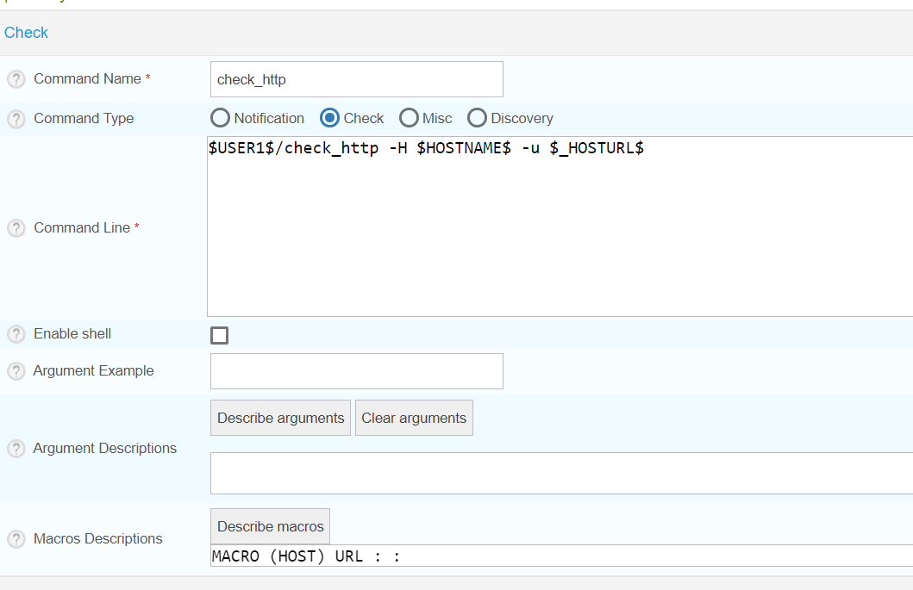

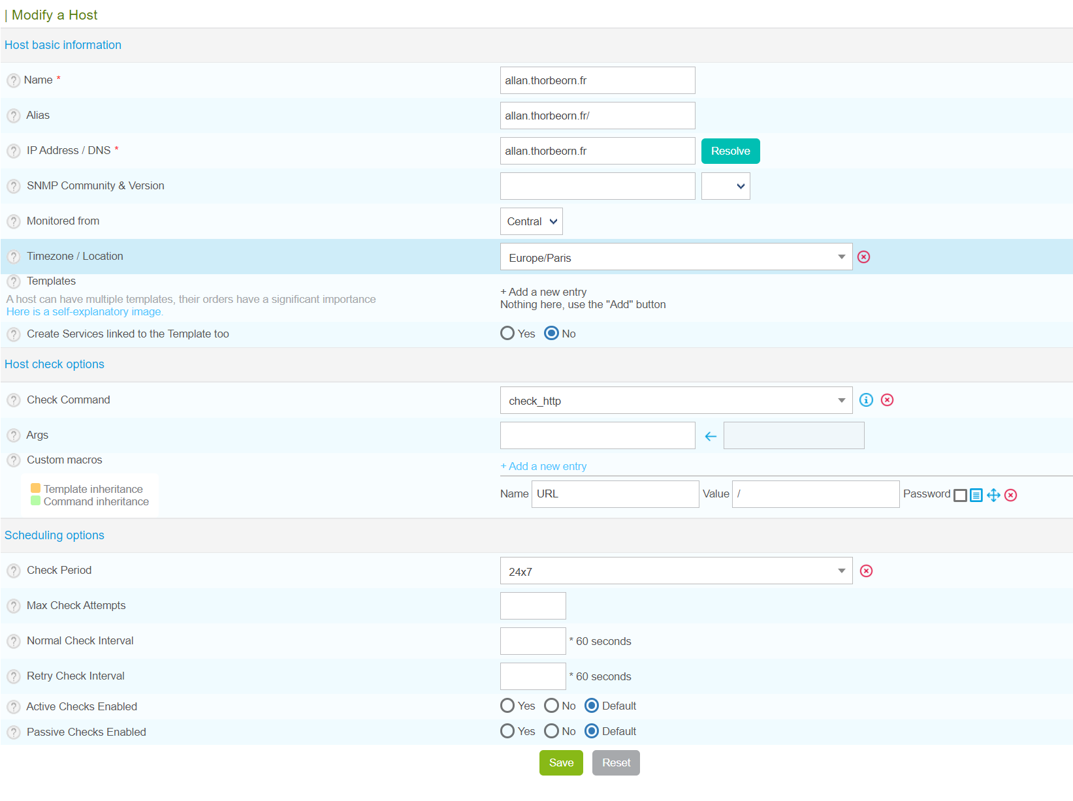

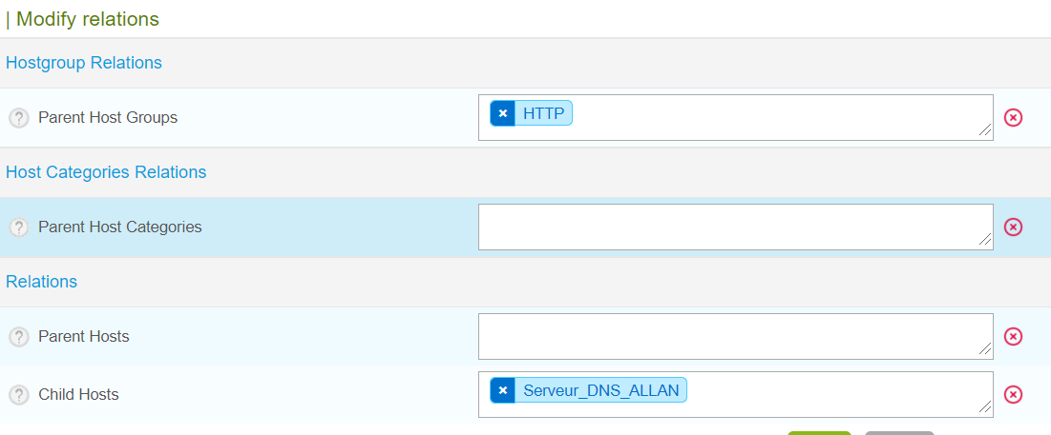

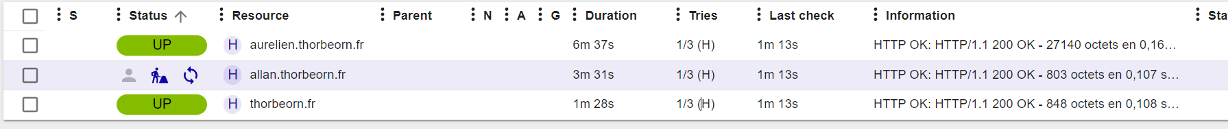

Voici la création d’un hôte HTTP ayant comme groupe HTTP et comme parent DNS_allan.

La commande HTTP check est utilisable sur tous les prochant host en modifiant son nom et le macro URL.

# Création des Hôtes DNS

Création de la commande vérification du DNS :

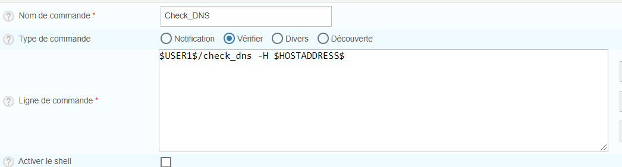

Création des Hosts (exemple) :

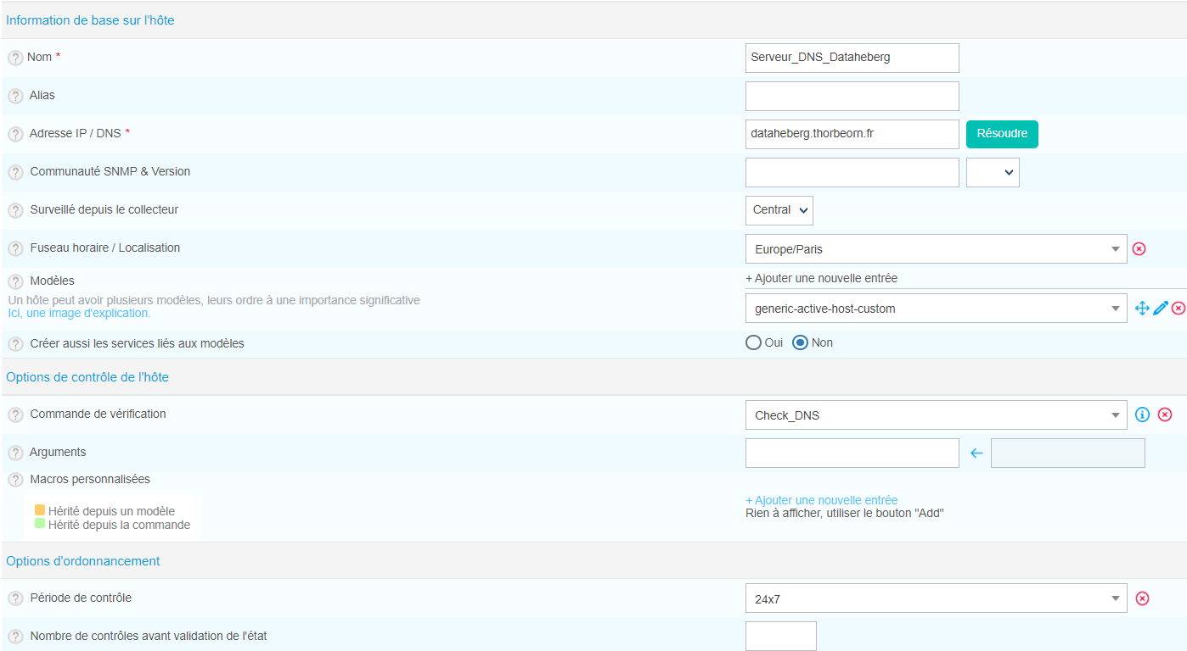

Résultat de la supervision : 

Voici la supervision d’un Nom de domaine ainsi que l’ajout d’un hosts

# BOT Telegram

## Sur le serveur centreon:

yum install -y git

mkdir /usr/lib/centreon/git-plugins

cd /usr/lib/centreon/git-plugins

git clone https://github.com/centreon/centreon-plugins.git

chown -R centreon-engine. /usr/lib/centreon/git-plugins

## Création du BOT

1. Créer un nouveau BOT telegram et récupérer le token
2. Récupérer notre chat ID pour que le Bot puisse nous envoyer un message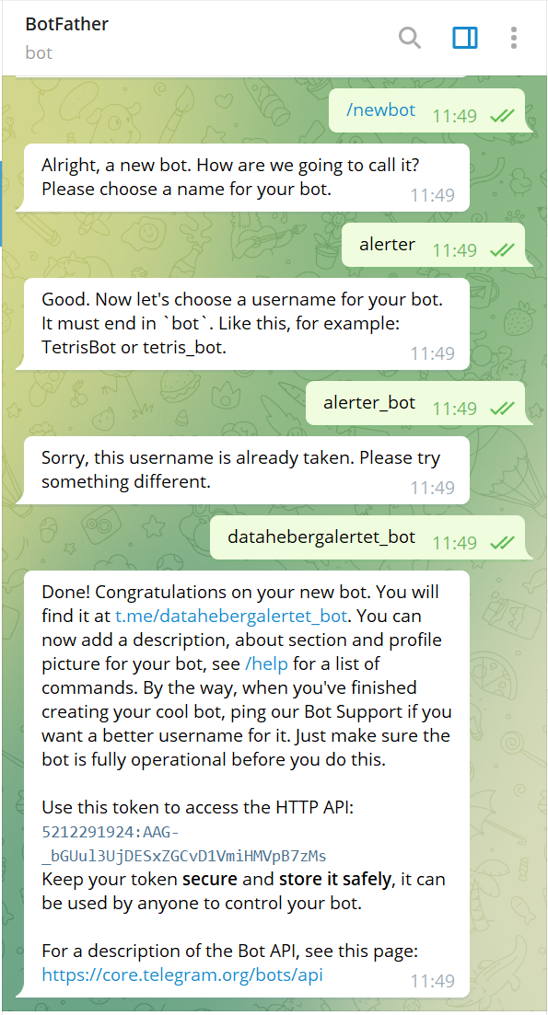
3. Demandez à l'utilisateur d'envoyer "/start" au bot, créé à l'étape 1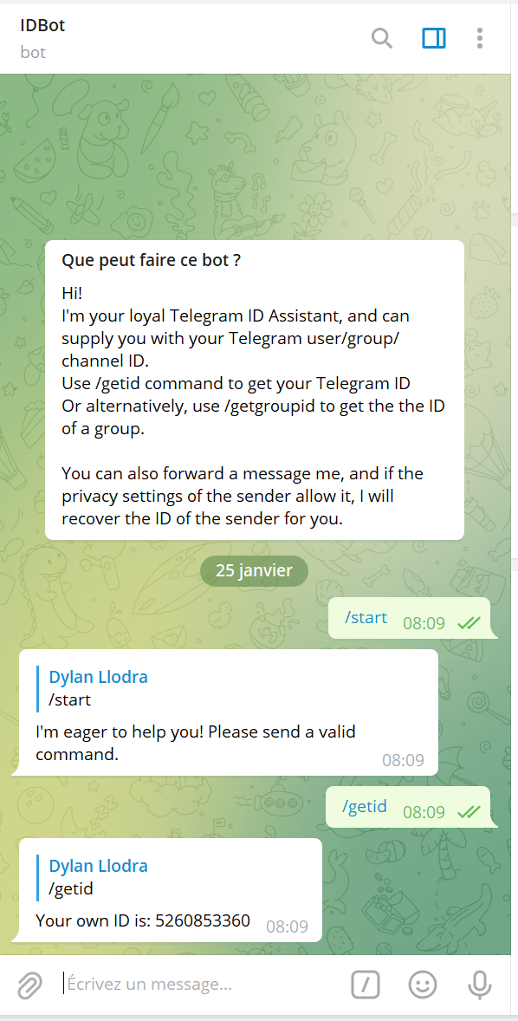

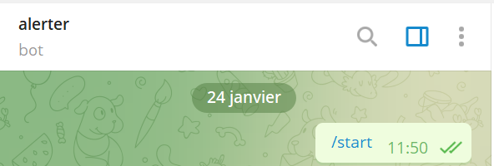

## Ajout de la commande de notification pour les hotes

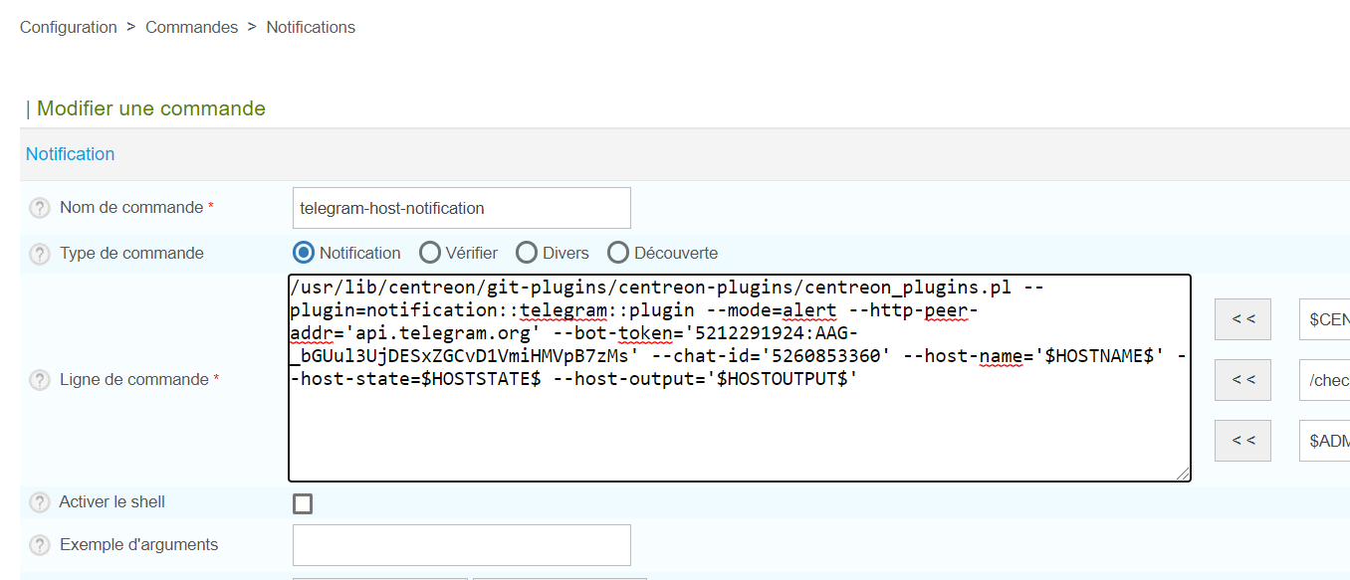

## Ajout de la commande de notification pour les services

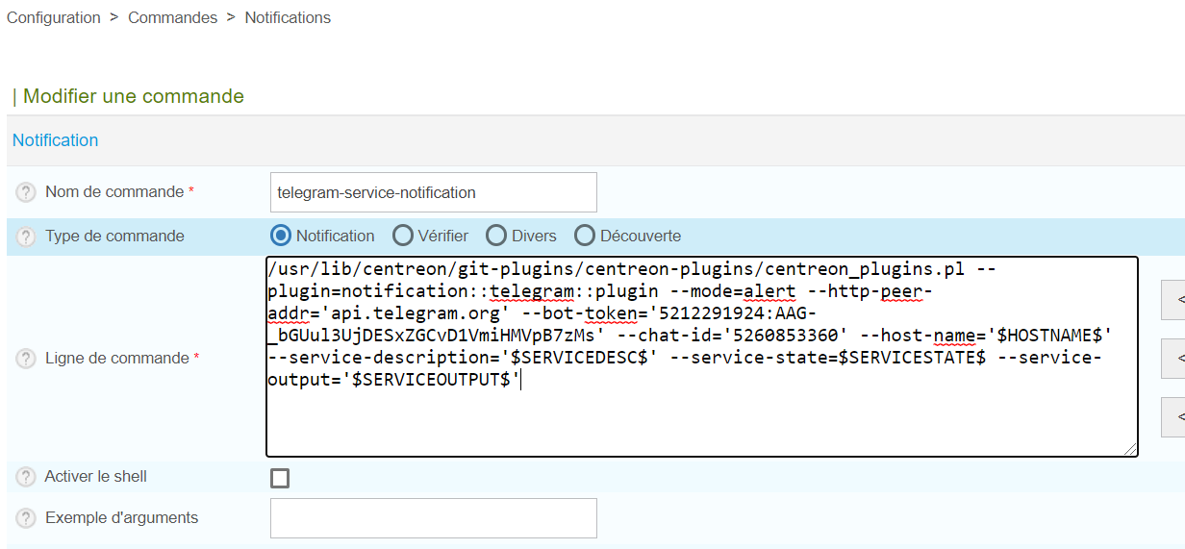

## Ajout des commande de notification pour l’utilisateur Admin

## Ajout d’un contact pour les notification pour chaque hosts

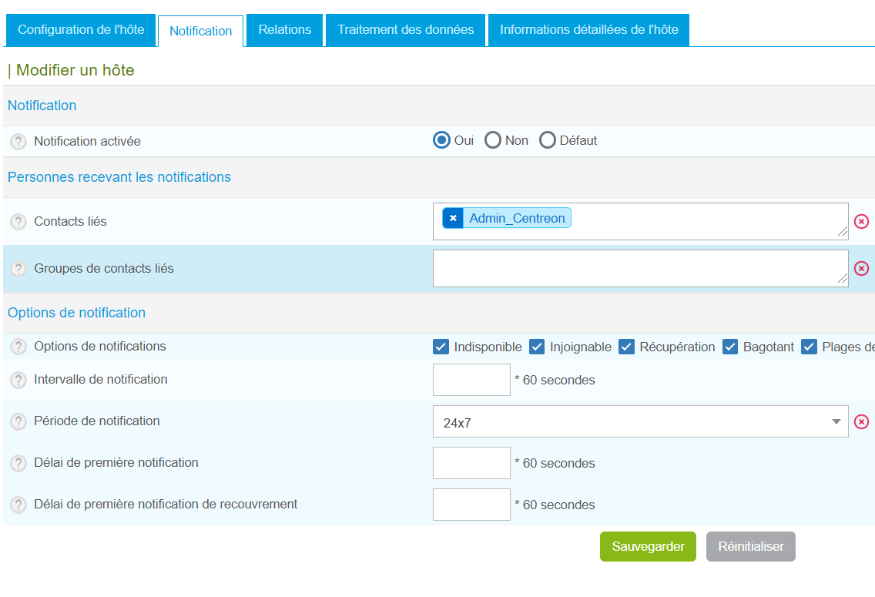

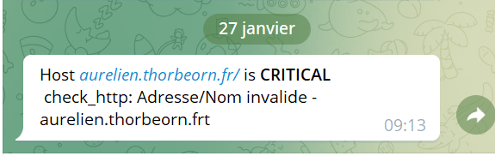

# BOT Discord

## Obtention du lien du webhook

parametre serveur>itegration>webhook

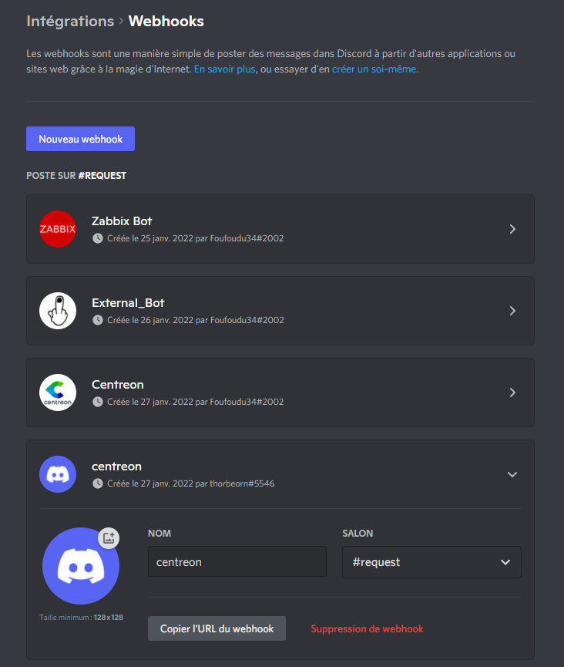

## Ajout de la commande de notification pour les services

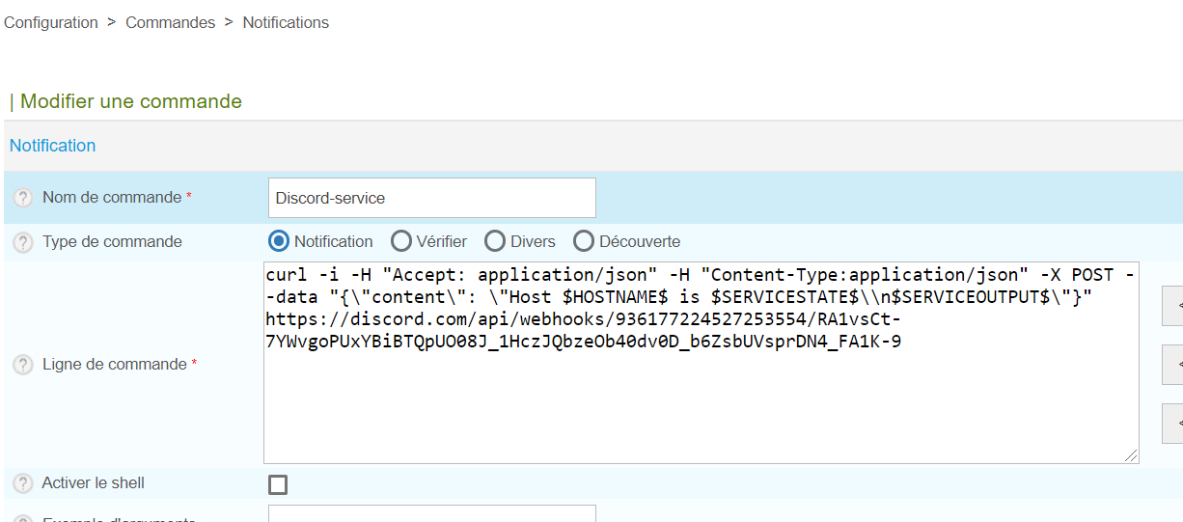

## Ajout de la commande de notification pour les hotes

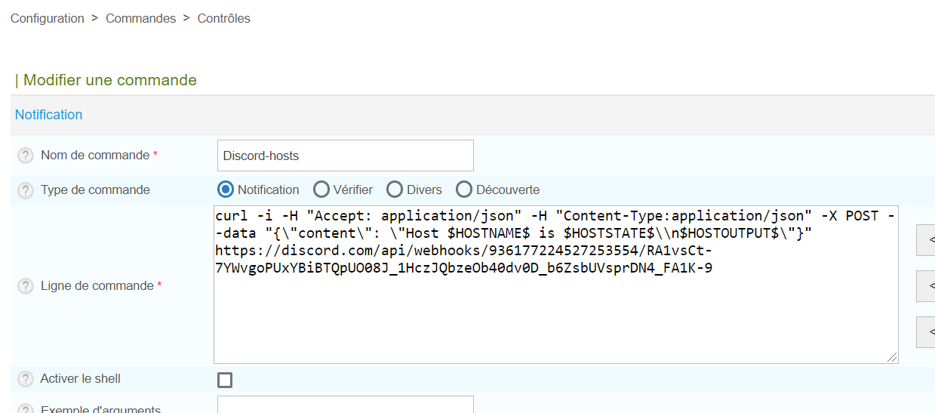

## Ajout des commande de notification pour l’utilisateur Admin

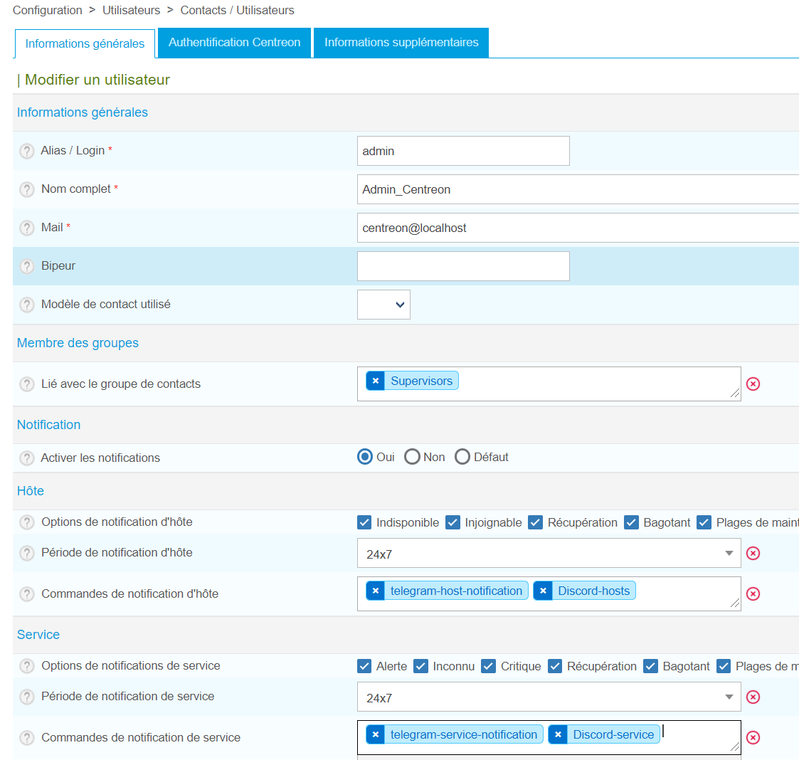

## Ajout d’un contact pour les notification pour chaque hosts



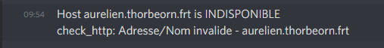

Notification Email

pré requis

yum install postfix nano mailx cyrus-sasl-plain curl git -y

Editez le fichier /etc/postfix/sasl_passwd

echo "[smtp.gmail.com]:587 prenom.nom@gmail.com:MotdePasse" > /etc/postfix/sasl_passwd

*Vous remplacerez les chaines prénom, nom et MotdePasse par vos identifiants Gmail*.

**Protégeons votre fichier des regards indiscrets**.

chmod 400 /etc/postfix/sasl_passwd

Configurez Postfix avec ses paramètres. Editez le fichier /etc/postfix/main.cf

nano /etc/postfix/main.cf

Modifiez la ligne suivante.

relayhost = [smtp.gmail.com]:587

Et ajoutez les lignes suivantes :

smtp_sasl_auth_enable = yes

smtp_sasl_password_maps = hash:/etc/postfix/sasl_passwd

smtp_sasl_security_options = noanonymous

# Secure channel TLS with exact nexthop name match.

smtp_tls_security_level = secure

smtp_tls_mandatory_protocols = TLSv1

smtp_tls_mandatory_ciphers = high

smtp_tls_secure_cert_match = nexthop

smtp_tls_CAfile = /etc/pki/tls/certs/ca-bundle.crt

Utilisez postmap pour ajouter le compte dans la base de compte Postfix.

postmap /etc/postfix/sasl_passwd

Redémarrez Postfix pour prendre en compte les modifications.

systemctl restart postfix

Modification des autorisations de l’applications Gmail :

- > Cliquez sur ce lien [Autoriser les applications moins sécurisées à accéder à votre compte](https://support.google.com/accounts/answer/6010255).

Puis on teste,avec l’envoie d’un mail :

postconf -e inet_protocols=ipv4

systemctl restart postfix

echo "Test mail from postfix" | mail -s "Test Postfix" nom.prenom@domain.com

Normalement,vous devez avoir ça :

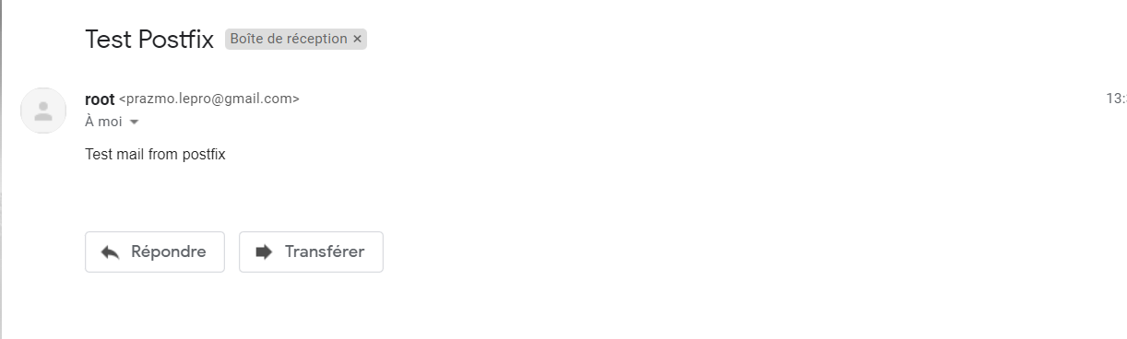

Puis on ajoute crée un nouveau **User** sur Centreon : Configuration ->Utilisateur->Contact/Utilisateur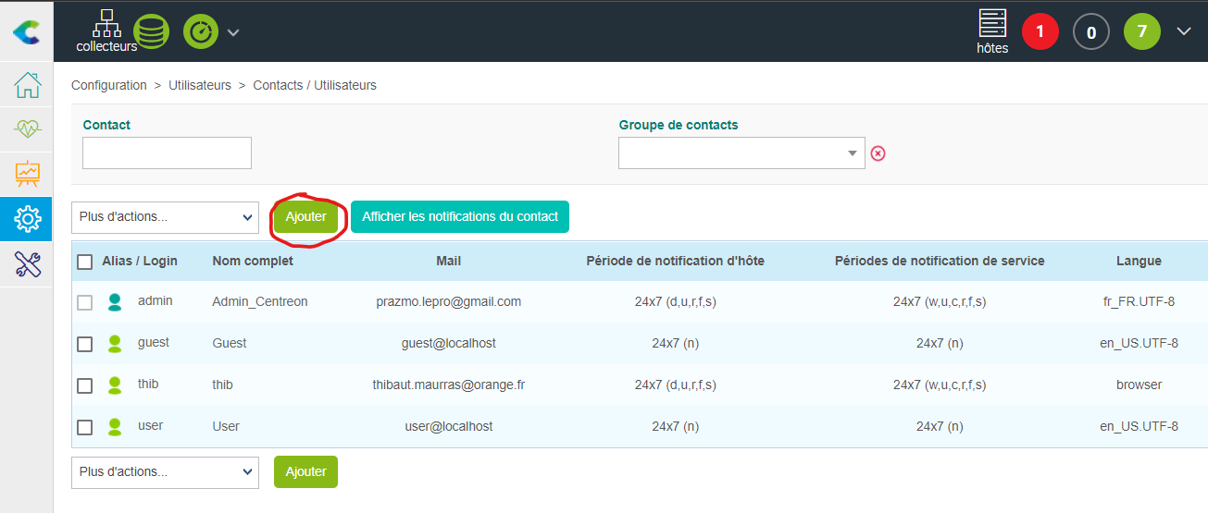

Étape a effectuée pour la création d’un utilisateur :

1. Activer les notifications
2. Config de l’Hôte : #Ne pas prendre en compte le telegram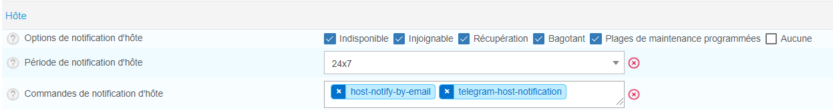
3. Config du Service: #Ne pas prendre en compte le telegram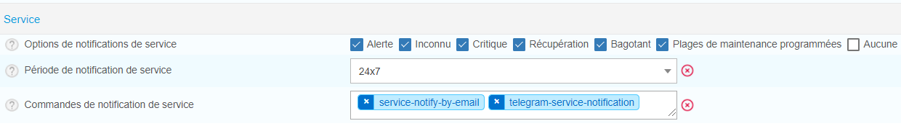
4. Puis Sauvegarder et vous devriez avoir ça :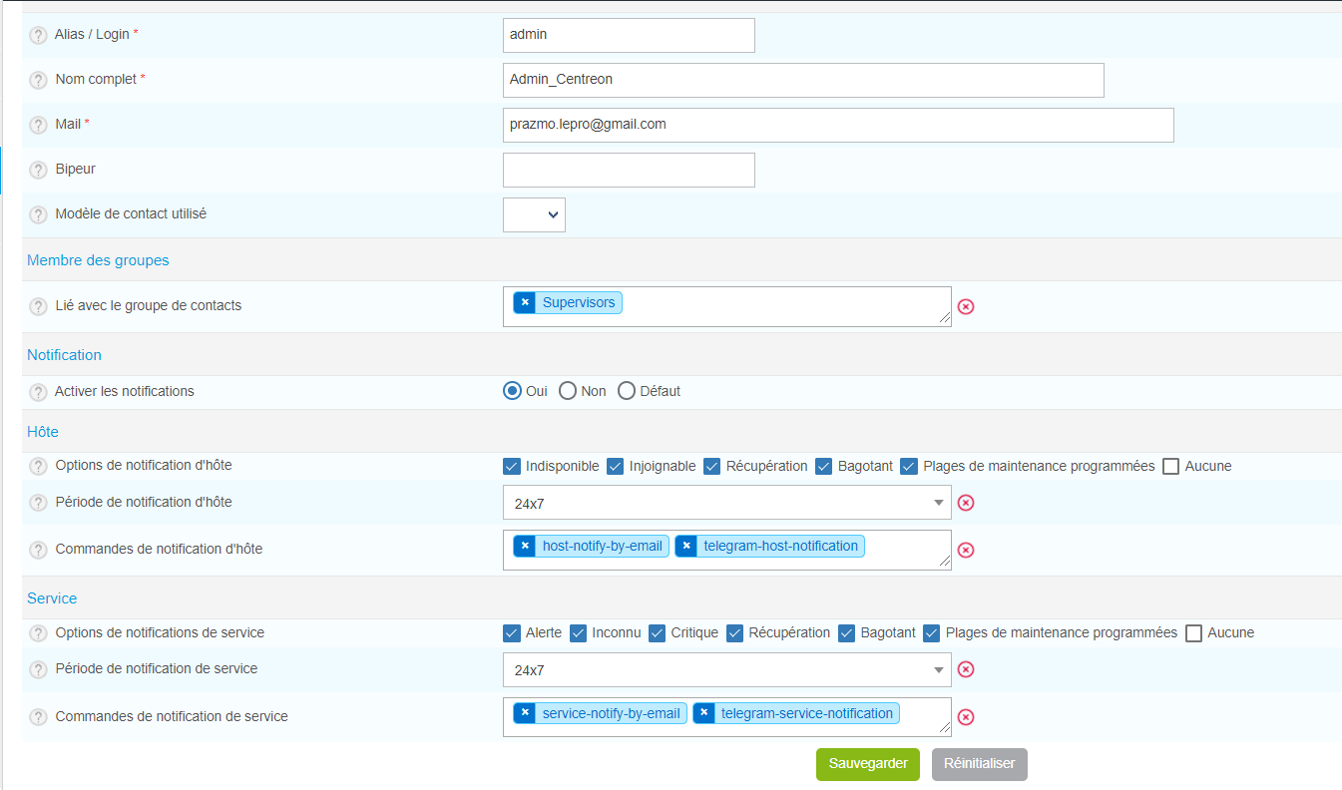

Configuration de l’Host : Configuration -> Hôtes -> Hôtes -> "Hôtes teste” -> Notification

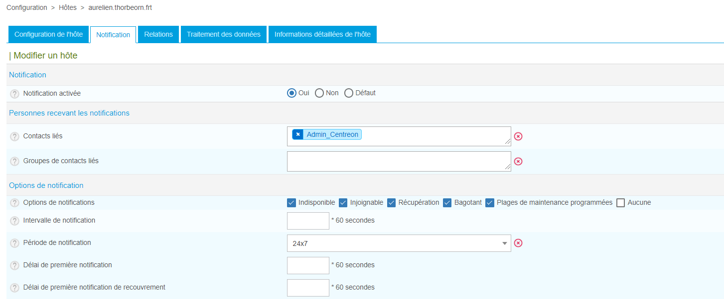

Puis on redémarre le collectionneur : "Auparavant l'hôte qu’on a créé a un probleme du coup on aura un résultat directement”

Et voila le resultat :

